EL DIMARTS, AL CAP HI PORTARÀS… EL QUE SIGUIS CAPAÇ!!!
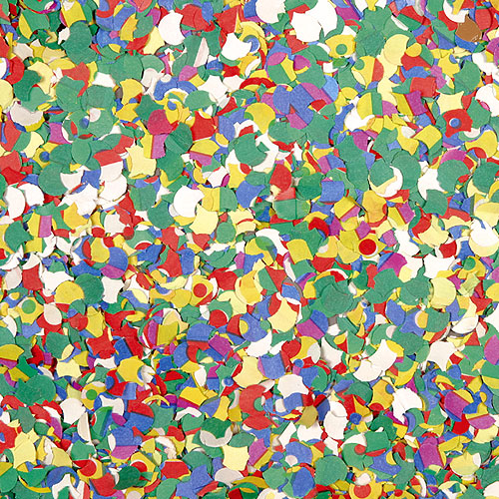
EL DIMECRES, VINE AMB LES ESPARDENYETES, I QUE SIGUIN CALENTETES!

EL DIJOUS UN MAQUILLATGE : ELEGANT, DIVERTIT O SALVATGE
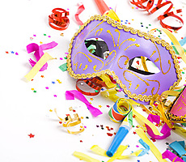
EL DIVENDRES AL MATÍ, A L’ESCOLA ET DISFRESSARÀS I A LA RUA ANIRÀS…

…I A LA TARDA, VINDRÀS DISFRESSAT COM VOLDRÀS!!!!

